
新北市立五峰國民中學111學年度第 二 學期
健康與體育 領域第 2 次教學會議記錄

日期： 112 年 3 月 22日 地點： 體育辦公室
時間： 9:15 ~ 10:00 主席： 廖佩如 記錄：魏嘉宏
===========================================
會議內容：
- 召集人宣導說明：
- 下學期教科書版本選定確認時間：健體領域定於5/3(三)進行選書作業。
- 尚未完成公開授課之教師，請於本學期完成。
- 校內體育競賽相關事項討論
- 八年級拔河比賽考量非種子隊的休息時間，故將賽程改為下午第一、三節。
- 若3/29遇雨則拔河與跳繩賽皆延期辦理。
三、健體領域課程共備。

領域會議照片
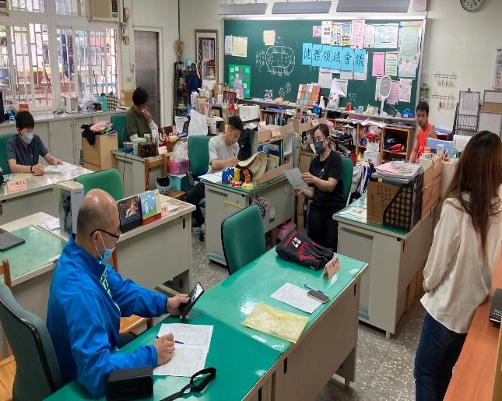 | 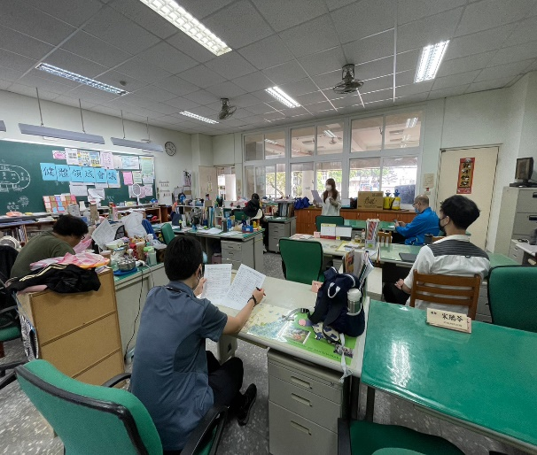
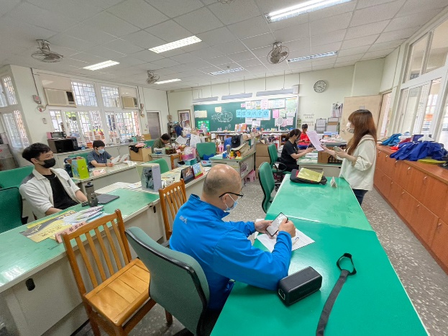 | 

